
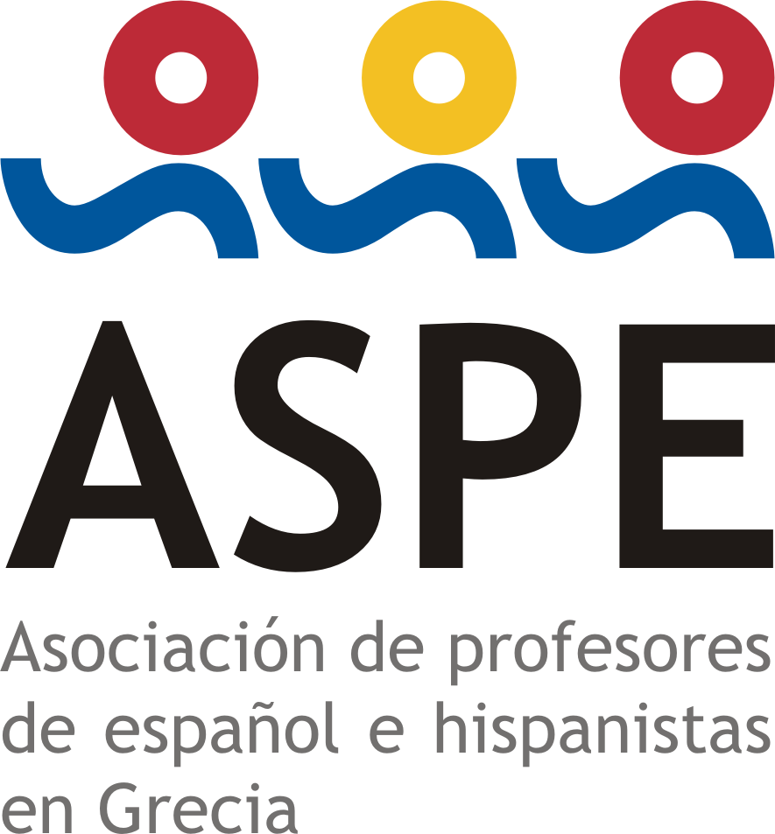


ASOCIACIÓN DE PROFESORES DE ESPAÑOL E HISPANISTAS EN GRECIA
Atenas, 3 de diciembre de 2011

JORNADA DE ACTUALIZACIÓN DIDÁCTICA
para profesores de español lengua extranjera

Horario: Día 3 de diciembre de 9:00 a 14:30
Sede: Instituto Cervantes de Atenas, c/ Mitropoleos 23, Sintagma

SOLICITUD DE INSCRIPCIÓN

DATOS DEL SOLICITANTE

Nombre y apellidos

Domicilio

Localidad |  |  |  | Código Postal
Nº teléfono: | Nº fax |  | e-mail
¿Eres miembro de ASPE?

Envíe la solicitud a la siguiente dirección electrónica: aspe.edu.asociacion@gmail.com

